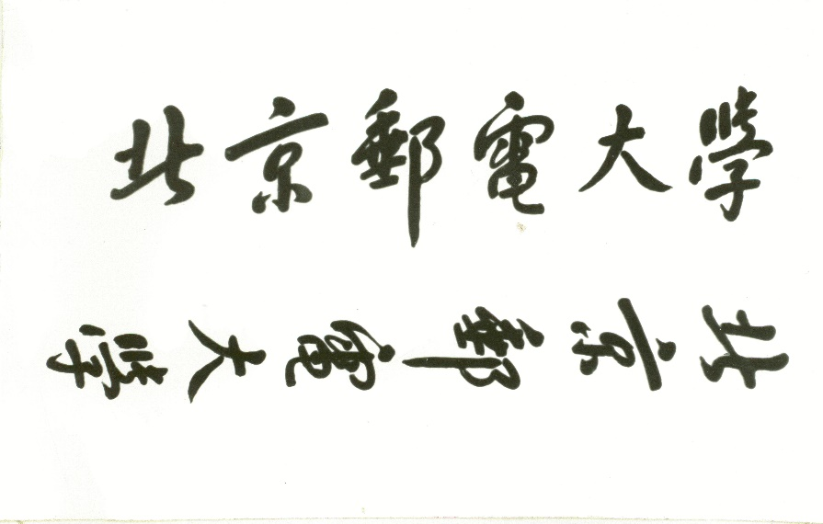

**本 科 毕 业 设 计（论文）**



**题目: 基于Django3和Vue3的高招志愿填报辅助系统开发**

**姓 名 陈俪影**

**学 院 信息与通信工程学院**

**专 业 信息工程**

**班 级 2018211117**

**学 号 2018210476**

**班内序号 14**

**指导教师 朱旭振**

**2022年5月**